44.1

<https://youtu.be/EPdbgNxz-Bg?t=1m34s>

Создание запоминающихся сцен взаимодействия между персонажами. PC-PC или PC-NPC, неважно. Что помогает созданию таких сцен? Может быть для этого существуют какие-то игровые механики?

Начнём с того, что дадим определение “запоминающимся” событиям. Давайте подумаем недавней о кампании, которая ещё не выветрилась из памяти. Подумайте о моментах, которые вы лучше всего запомнили. Что это за моменты? Может быть это драматический поворот сюжета, эпичный бой, неожиданный результат важных бросков? Как много подобных моментов было спланировано заранее? Как много из них получились сами собой? В каких случаях важность момента ощущается задолго после его свершения. Мы попробуем понять, почему в памяти откладываются такие эпизоды.

Запоминающиеся моменты в играх с одной стороны очень субъективны и непредсказуемы. Спроси других участников той кампании, что запомнилось им больше всего. Самые запоминающиеся моменты в НРИ не могут быть срежиссированы - они происходят случайно и неожиданно. Нам нравится удивляться. Мы играем чтобы узнать что будет. Срежиссировать это - очень непросто. Конечно, не все запоминающиеся моменты происходят случайно. И случайности эти запоминаются не столько сами по себе, сколько в контексте правил, по которым происходит игра. И наоборот - выпавший 1 на d100 сам по себе ничего не значит, если к броску нет никакого контекста и напряжения в истории. И в том, как работают правила в НРИ в контексте этих непредсказуемых событий истории скрыто нечто очень важное.

Если очень хочется, ты можешь попытаться усилить драматичность того или иного момента, усилить ощущение важности. Но не всегда это поможет сделать момент запоминающимся. Поэтому не стоит очень сильно заморачиваться на это счёт. Играй, чтобы узнать что будет. И тем более не пытайся насильно форсировать “запоминаемость момента”. А то будешь как hello fellow kids.

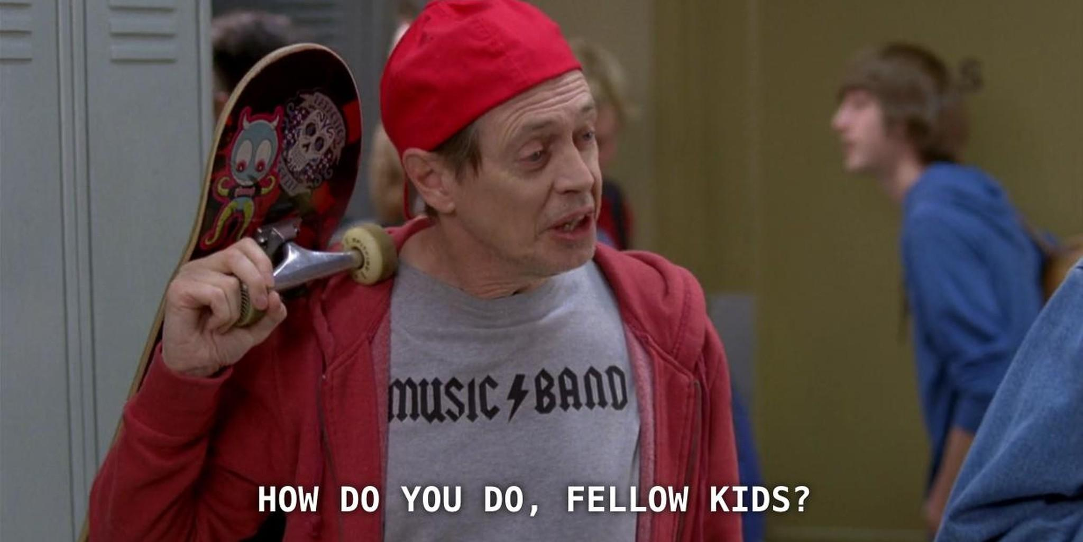

Исходя из вопроса, понятно что речь в нем идёт об отыгрыше, так как на нём в большинстве случаев построены самые запоминающиеся моменты. Посмотри на вашу систему. Побуждает ли она игроков к этому? Вознаграждает ли она такие вещи напрямую - например просто выдавая опыт или другие преимущества за отыгрыш? Или, может быть, она косвенно побуждает игроков - например предоставляя удобный инструментарий для этого? Если ничего этого нет, можно действовать напрямую с игроками. Ведь вам всем очень хочется увидеть крутые моменты. Наградой за них может стать всеобщая радость и удовлетворение.

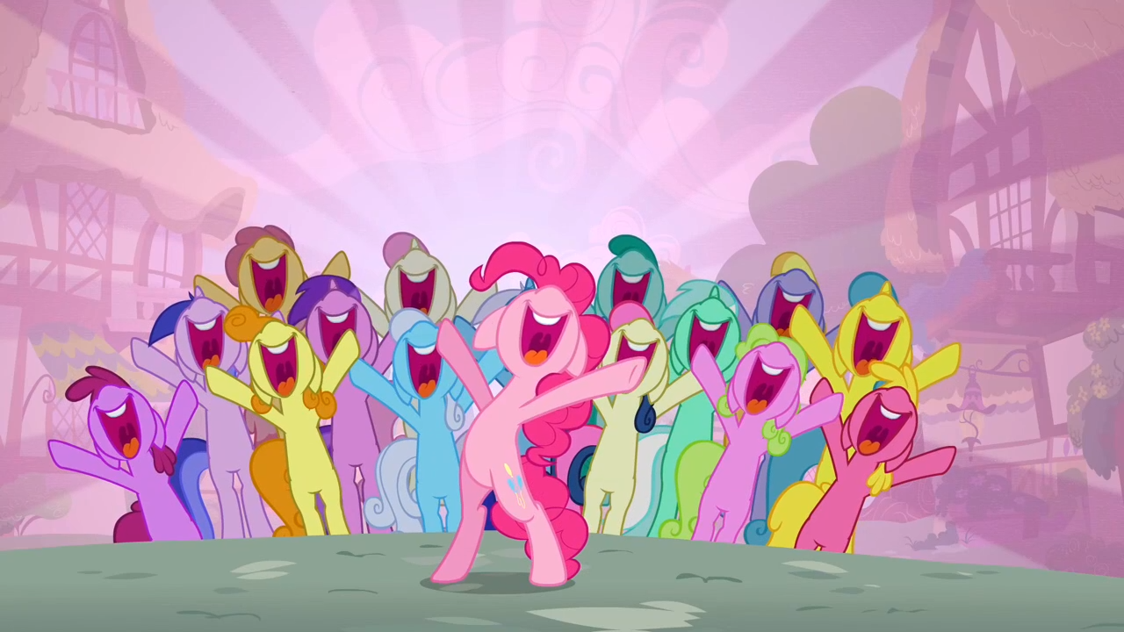

Что? Радость и удовлетворение? Разве это награда? Получить кучу золота и меч +1 - вот награда. Получить новый уровень - вот награда! Но мы ведь не психопаты. Радость других людей делает и нас счастливее.Мы ведь обладаем эмпатией. Поэтому можно прямо сказать:”Мне будет очень приятно, если вы будете воспринимать мир как будто он реален. Давайте попробуем исследовать и изучить его сквозь наших персонажей”. И, если всех всё устроит, у вас получится отличная игра, в которой определённо будет немало запоминающихся моментов. Если же вы не так уверены в себе, то можно взять подходящую систему, которая заточена под активные взаимодействия в формате PC-PC или PC-NPC. Apocalypse World, Monster Hearts, Masks, Sagas of the Icelanders, Nightwitches - вот несколько игр, которые могут послужить отправной точкой. Как можно заметить, все эти игры из одной кучи под названием PbtA, поскольку этот движок позволяет в достаточно простом виде создавать и отыгрывать сложные социальные взаимодействия. Такие игры послужат отличной страховкой для группы. Но, даже если вы играете в другую игру, внимательно посмотри в правила. Поймите то, какие действия система хочет видеть от вас. Можно и хакнуть вашу текущую систему, если есть желание. Главное делать это правильно. И не забудьте рассказать игрокам о том, почему вы играете именно в эту игру. Спросите у игроков чего хотят они, расскажите то, что хотите вы. Придите к консенсусу и найдите игру, которая соберёт ваши желания вместе. Не пытайся срежиссировать запоминающиеся моменты. Вкладывайся в игру и требуй от других участников того же. И ваша игра будет полна запоминающихся моментов.